PRESSEMITTEILUNG

Whitelabel-Lösung für den Autohandel

Noch nie war Elektromobilität so einfach

Mit dem Serviceangebot von e-mobilio beraten Autohäuser ihre Kunden kompetent in allen Fragen der Elektromobilität – ganzheitlich, verständlich und effizient. Dank einer Whitelabel-Lösung binden Autohandelsbetriebe die digitale Kaufberatung von e-mobilio einfach und schnell im Look des Autohauses sowie mit ihrem Marken- und Modellportfolio auf ihrer eigenen Webseite ein und geben damit ihrem Verkaufsteam ein optimales Beratungs-Tool an die Hand, das keine Fragen offen lässt.

Die Kaufentscheidung für ein Elektroauto ist komplex. Mit seinem 360º-Ansatz deckt e-mobilio alle Facetten der Elektromobilität ab: Elektrofahrzeuge, Heimladelösungen, öffentliche Ladelösungen, Installation, Förderung, Eigenstromerzeugung und Ökostrom. Dank einer Whitelabel-Lösung kann der Autohandel alle Aspekte der Kaufberatung für seinen Kunden berücksichtigen und diesem mit wenigen Klicks sein individuelles Elektromobilitätspaket schnüren. Das Angebot wird im gewohnten Look der Website des Unternehmens sowie mit seinen Marken dargestellt.
Der Kunde des Autohauses bekommt damit ein Rundum-sorglos-Paket. Die Online-Kaufberatung bietet alle namhaften Ladestationen, einen digitalen Ladetarif-Finder für öffentliches Laden, einen Installationscheck vom Profi per Video oder vor Ort, unterschriftsreife BAFA-Förderanträge und einen integrierten Ökostrom-Wechselservice.

Seit dem Start des Angebots im März 2021 haben sich bereits mehr als 20 Partner aus dem Autohandel für die Whitelabel-Lösung von e-mobilio entschieden, darunter so namhafte Betriebe wie Beresa, Schreiner Wöllenstein, Bleker, Hahn oder Senger.

München, September 2021

Zur sofortigen Veröffentlichung freigegeben.

e-mobilio wird vom Bundesministerium für Wirtschaft und Energie gefördert und ist in seiner Entwicklung mit führenden Autohandelsorganisationen fachlich abgestimmt.

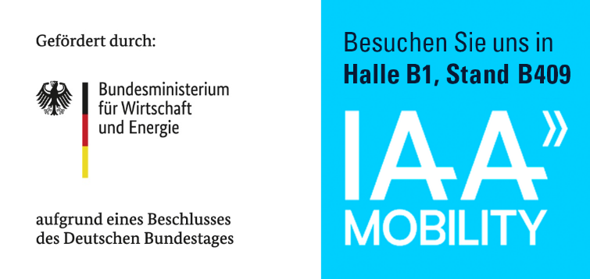

Kontaktdaten:

e-mobilio GmbH
Ralph Missy
r.missy@e-mobilio.de
Tel +49 89 255555610
Medienbrücke 7. OG
Rosenheimerstr. 145d
81671 München
www.e-mobilio.de

